Техническая часть

Все указания на товарные знаки, производителей, места происхождения товара по тексту сопровождаются словами «или эквивалент»

Техническое задание по лоту №1
на поставку специального транспортного средства АП 41030 производства ТК «Львовский Автопогрузчик» (или эквивалент)

- Условия о цене, количестве, сроках и месте поставки транспортных средств:

Наименование и марка | Количество  (ед.) | Начальная (максимальная) цена,  с НДС за ед.* | Начальная (максимальная) цена договора купли-продажи,  с НДС* | Срок поставки | Место поставки
АП 41030 | 2 | 950 000,00 | 1900 000,00 | 30.09.2012 | 641750, РФ, Курганская область, Далматовский район,  село Уксянское, ЦПП ЗАО «Далур».
* Цена имущества включает все налоговые, иные обязательные платежи, затраты по доставке имущества к месту передачи Покупателю, затраты по оформлению необходимой документации, иные расходы, связанные с исполнением договора купли-продажи.

- Условия оплаты:
Покупатель перечисляет авансовый платеж в размере 10% от цены Договора, в том числе НДС 18% в течение 15 рабочих дней с момента заключения Договора на основании выставленного Продавцом счета на оплату аванса. Продавец в течение пяти календарных дней с момента получения авансового платежа выставляет Покупателю оригинал счета-фактуры на полученный авансовый платеж.
Расчет за переданное Продавцом имущество производится в течение 10 рабочих дней с момента приемки имущества по товарной накладной (ф. ТОРГ-12), акту приемки-передачи и получения счета-фактуры на переданное имущество при условии предоставления полного комплекта документации, предусмотренной условиями Договора.
Все расчеты по Договору производятся в российских рублях путем перечисления денежных средств на расчетный счет Продавца.

- Технические характеристики АП 41030
Вилочный автопогрузчик НЗА 41030 (дизельный/бензиновый)
Год выпуска | 2012г без пробега
Номинальная грузоподъемность, кг | 5000
Номинальная высота подъема, мм | 3300/4500
Наименьший радиус поворота, мм | 3550
Дорожный просвет под грузоподъемником мм, не менее | 200
Габаритные размеры (длина/ширина/высота), мм | 3900/2350/2650
Длина с рабочим приспособлением (с вилами), мм. | 5170
Скорость движения с грузом, км/ч | 30
Преодолеваемый уклон, %, не менее | 16
Скорость подъема вил, м/с | 0,45
Масса снаряженного автопогрузчика, кг, не более | 6400
Работа автопогрузчика при температуре окружающей среды | От — 40⁰ до +40⁰С
Двигатель
Модель | Д243
Тип | четырехтактный
Мощность, КВТ (л.с.) | 57,4 (78)
Охлаждение | жидкостное
Расход топлива, л /час  Сцепление | 10  ММЗ (тракторное)
Трансмиссия
Привод выключения сцепления | гидравлический
Коробка передач | механическая ГАЗ-53
База шасси | 2300
Углы наклона грузоподъемника
Вперед | 3-1
Назад, не менее | 10
Тип шин | пневматические
Рулевое управление
Тип привода | гидравлический
Цилиндр рулевого привода  Управляемый мост | поршневого типа двухстороннего действия  цилиндр-балка
Грузоподъемный механизм
Грузоподъемник | Нового образца
Цилиндр наклона | Евро
Число цилиндров подъема нового образца  - евро | 2 — с полимерными уплотнениями
Болгарский гидрораспределитель | 2Р80
Кабина | каркасная сварная нового образца с большим остеклением, отапливаемая кабина повышенной обзорности
Сиденье водителя | Мягкое, амортизирующее сиденье с удобной регулировкой положения
Двери | Широкие и удобные с новыми дверными замками
Окраска автопогрузчика | Цвета сигнальные — согласно правил Госгортехнадзора
Гарантийный срок, мес. | 12

- Техническая документацияна каждую поставляемую единицу:
  - Паспорт самоходной машины.
  - Сертификат соответствия товара.
  - Инструкция по эксплуатации на русском языке.
  - Сервисная книжка.

Техническое задание по лоту №2
на поставку трактора-тягача К-703МА-12-04-Т с бульдозерным оборудованием
на передней полураме и тяговым крюком на задней полураме, изготовитель ООО «Спецстроймаш» (или эквивалент).

- Условия о цене, количестве, сроках и месте поставки транспортных средств:

Наименование и марка | Начальная (максималь  ная) цена,  с НДС за ед.* | Количество | Начальная (максимальная) цена договора купли-продажи,  с НДС* | Срок поставки | Место поставки
К-703МА-12-04-Т | 4 500 000,00 | 1 | 4 500 000,00 | 30.09.2012 | 641750, РФ, Курганская область, Далматовский район,  село Уксянское, ЦПП ЗАО «Далур».
* Цена имущества включает все налоговые, иные обязательные платежи, затраты по доставке имущества к месту передачи Покупателю, затраты по оформлению необходимой документации, иные расходы, связанные с исполнением договора купли-продажи.

- Условия оплаты:
Покупатель перечисляет авансовый платеж в размере 10% от цены Договора, в том числе НДС 18% в течение 15 рабочих дней с момента заключения Договора на основании выставленного Продавцом счета на оплату аванса. Продавец в течение пяти календарных дней с момента получения авансового платежа выставляет Покупателю оригинал счета-фактуры на полученный авансовый платеж.
Расчет за переданное Продавцом имущество производится в течение 10 рабочих дней с момента приемки имущества по товарной накладной (ф. ТОРГ-12), акту приемки-передачи и получения счета-фактуры на переданное имущество при условии предоставления полного комплекта документации, предусмотренной условиями Договора.
Все расчеты по Договору производятся в российских рублях путем перечисления денежных средств на расчетный счет Продавца.

- Технические характеристики К-703МА-12-04-Т

1. Общие положения
Наименование и индекс изделия – трактор-тягач К-703МА-12-04-Т.
Наименование изготовителя – ООО «Спецстроймаш»
Номер технических условий – ТУ 4727-015-56921930-2007

2. Исходные данные на трактор-тягач.
2.1. Техническая характеристика трактора-тягача К-703МА-12-04-Т с бульдозерным оборудованием на передней полураме и тяговым крюком установленным на трех точечный механизм сельхоз навески на задней полураме:

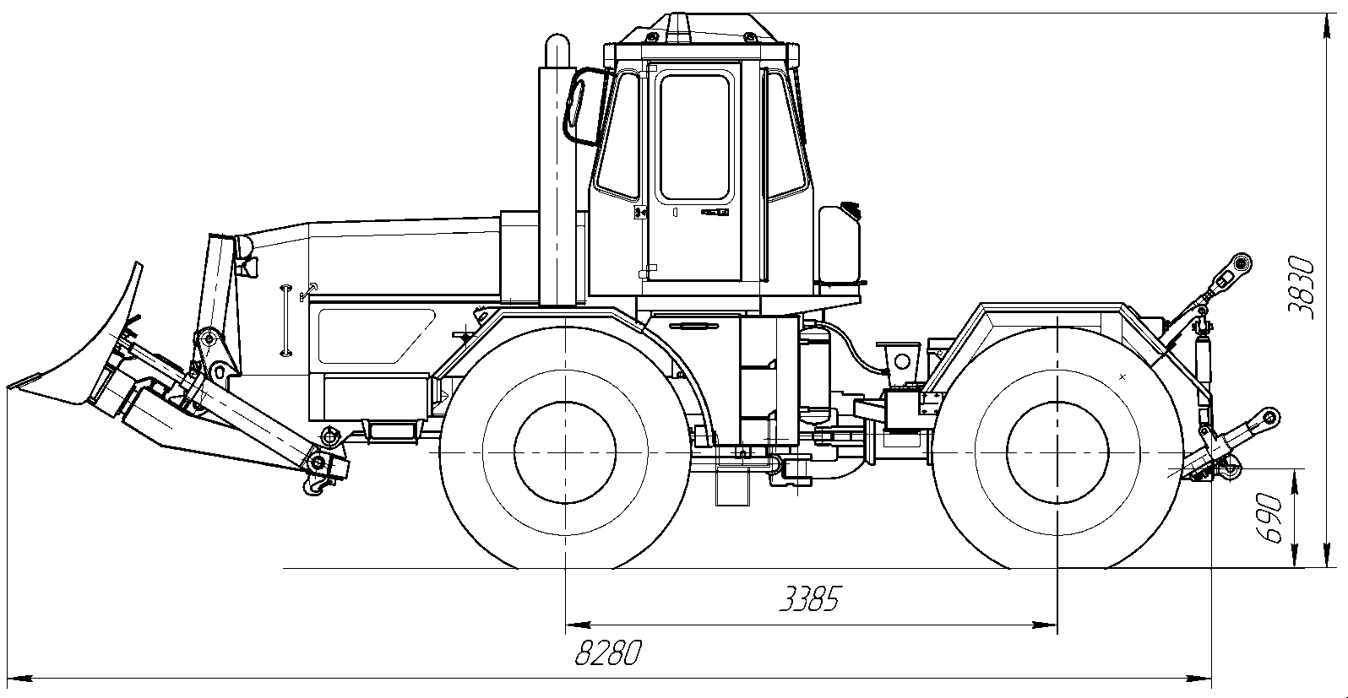

Основные технические характеристики:
Базовый трактор |  | К-703МА
Масса эксплуатационная (кг) |  | 16400
Габаритные размеры базового трактора, мм:
Длина в транспортном положении отвала (мм) |  | 8280
Ширина (мм) |  | 2950
Высота (мм) |  | 3785
Двигатель:
Модель |  | ЯМЗ-238 НД-5
Тип |  | дизельный с турбонаддувом
Номинальная мощность (л.с.) |  | 300
Предпусковой подогреватель двигателя |  | ПЖД-30
Система питания:
Вместимость топливного бака, л |  | 2х320л
Трансмиссия:
Ведущие мосты |  | Подмоторный и грузовой, с дифференциалами свободного хода. Отключаемый мост задней грузовой полурамы.
Коробка перемены передач |  | Механическая, четырёхрежимная, с гидравлическим переключением передач без разрыва потока мощности в пределах одного режима. 16 скоростей переднего и 8 скоростей заднего хода.
Шины:
Тип шин (ФД-12) | Пневматические, камерные
Подвеска:
Подмоторного моста | жёсткая
Грузового моста | жёсткая
Электрическая система:
Напряжение,В | 24
Мощность генератора, кВт | 2
АКБ | 2x12Vx190A/4
Кабина ТМ-200:
Двухместная просторная, герметизированная, тепло и шумоизоляционная, со встроенным каркасом безопасности, регулируемым тепловым режимом и вентиляцией. Удобное расположение органов управления, подрессоренное сидение водителя.
Кабина двухместная, оборудована:
- рулевой колонкой с регулировкой по высоте и углу наклона;
- отопителями салона;
- передними и задними стеклоочистителями;
- фарами освещения, в кол-ве 8 штук;
- внутренними и наружными зеркалами;
- сидениями оператора с механической подвеской типа «ножницы», пневмогидравлическим демпфером, в кол-ве 2-х штук с регулировками по высоте и по весу оператора, длине, наклоном спинки;
- дверными форточками, в кол-ве 2-х штук;
- фиксаторами двери в открытом положении;
- пультом управления на 24В.
Тормозная система:
Рабочие тормоза: |  |  | Сухие, колодочного типа с пневмоприводом
Стояночный тормоз |  |  | Колодочно-дисковый с пневмопружинным приводом
Бульдозерное оборудование:
Высота отвала, мм |  |  |  | 1100
Ширина отвала, мм;
- бульдозерное положение |  |  |  | 3360
- грейдерное положение |  |  |  | 3230
Глубина опускания отвала (бульдозерное положение при угле резания 55 град.) мм |  |  |  | 520
Угол установки отвала (грейдерное положение), град. |  |  |  | 27
Угол поперечного перекоса отвала, град. |  |  |  | 11
Максимальная высота подъёма отвала, мм |  |  |  | 1300
Установка отвала в грейдерное положение |  |  |  | Гидравлическое, управление из кабины.
Тягово-сцепное устройство:
Раздельно-агрегатная, позволяет управлять навесным устройством трактора, а также рабочими органами навесных, полунавесных и прицепных машин и орудий. Навесное устройство – трехточечный механизм стандартной навески для использования с сельскохозяйственными орудиями, машинами и агрегатами, предназначенными для агрегатирования с тракторами тягового класса 5 т.  Гидрокрюк. |  |  |  | На задней полураме.
Выводы на грузовуюполураму
- для 2х контурной тормозной системы
- электрическая розетка для прицепа
Дополнительное оборудование:
1. Кондиционер.
2. Автономныйотопитель кабины.

- Техническая документация:
  - Паспорт самоходного средства.
  - Сертификат соответствия товара.
  - Инструкция по эксплуатации на русском языке.
Сервисная книжка.

Техническое задание по лоту №3
на поставку Седельного тягача КАМАЗ65116-RB (или эквивалент).

- Условия о цене, количестве, сроках и месте поставки транспортных средств:

Наименование и марка | Начальная (максимальная) цена,  с НДС за ед.* | Количество  (ед.) | Начальная (максимальная) цена договора купли-продажи,  с НДС* | Срок поставки | Место поставки
Седельный тягач КАМАЗ 65116-RB | 2 000 000,00 | 1 | 2 000 000,00 | 30.09.2012 | 641750, РФ, Курганская область, Далматовский район,  село Уксянское, ЦПП ЗАО «Далур».
* Цена имущества включает все налоговые, иные обязательные платежи, затраты по доставке имущества к месту передачи Покупателю, затраты по оформлению необходимой документации, иные расходы, связанные с исполнением договора купли-продажи.

- Условия оплаты:
Покупатель перечисляет авансовый платеж в размере 10% от цены Договора, в том числе НДС 18% в течение 15 рабочих дней с момента заключения Договора на основании выставленного Продавцом счета на оплату аванса. Продавец в течение пяти календарных дней с момента получения авансового платежа выставляет Покупателю оригинал счета-фактуры на полученный авансовый платеж.
Расчет за переданное Продавцом имущество производится в течение 10 рабочих дней с момента приемки имущества по товарной накладной (ф. ТОРГ-12), акту приемки-передачи и получения счета-фактуры на переданное имущество при условии предоставления полного комплекта документации, предусмотренной условиями Договора.
Все расчеты по Договору производятся в российских рублях путем перечисления денежных средств на расчетный счет Продавца.

- Технические характеристики Седельного тягача КАМАЗ 65116-RB
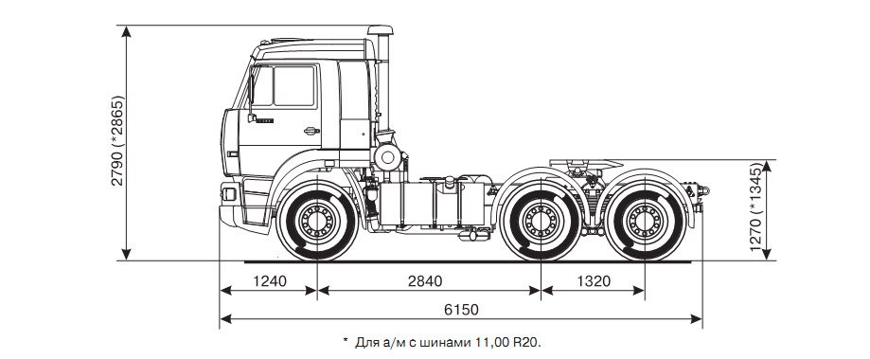
Весовые параметры и нагрузки:
Снаряженная масса а/м, кг | 7700
- Нагрузка на переднюю ось, кг | 4000
- Нагрузка на заднюю тележку, кг | 3700
- Нагрузка на седельно-сцепное устройство, кг | 15000
Полная масса а/м, кг | 22850
- Нагрузка на переднюю ось, кг | 5400
- Нагрузка на заднюю тележку, кг | 17450
- Полная масса полуприцепа, кг | 30000
- Полная масса автопоезда, кг | 37850
- Двигатель | Cummins L 325, шестицилиндровый, рядный, объем 8 900 куб.см.
Максимальная мощность, л.с.: | 325 при оборотах 2 200 об/мин
Крутящий момент, макс: | 1230 Н/м при 1400 об/мин
ТНВД | BOSCH (с механическим приводом регулятора)
Экологический класс | 3
КПП | Fast Gear (Eaton) (9-ступенчатая)
Кабина | Рестайлинговая кабина, солнцезащитный козырек, оборудована спальным местом, пневмосидение водителя, цвет кабины – синий.
Топливный бак | 350 л, предпусковой подогреватель.
Дополнительное оборудование | Проблесковые маячки оранжевого цвета (2шт.) для перевозки опасных грузов в соответствии с требованиями правил перевозки опасных грузов автомобильным транспортом.

- Техническая документация:
  - Паспорт транспортного средства.
  - Сертификат соответствия товара.
  - Инструкция по эксплуатации на русском языке.
  - Сервисная книжка.
Техническое задание по лоту №4
на поставку полуприцепа-цистерны
96331-08, производство ОАО «Завод Старт» (или эквивалент).
- Условия о цене, количестве, сроках и месте поставки транспортных средств:

Наименование и марка | Начальная (максимальная) цена,  с НДС за ед.* | Количество | Начальная (максимальная) цена договора купли-продажи,  с НДС* | Срок поставки | Место поставки
Полуприцеп-цистерна  96331-08 | 2200 000,00 | 1 | 2 200 000,00 | 31.10.2012 | 641750, РФ, Курганская область, Далматовский район,  село Уксянское, ЦПП ЗАО «Далур».
* Цена имущества включает все налоговые, иные обязательные платежи, затраты по доставке имущества к месту передачи Покупателю, затраты по оформлению необходимой документации, иные расходы, связанные с исполнением договора купли-продажи.

- Условия оплаты:
Покупатель перечисляет авансовый платеж в размере 50% от цены Договора, в том числе НДС 18% в течение 15 рабочих дней с момента заключения Договора на основании выставленного Продавцом счета на оплату аванса. Продавец в течение пяти календарных дней с момента получения авансового платежа выставляет Покупателю оригинал счета-фактуры на полученный авансовый платеж.
Расчет за переданное Продавцом имущество производится в течение 10 рабочих дней с момента приемки имущества по товарной накладной (ф. ТОРГ-12), акту приемки-передачи и получения счета-фактуры на переданное имущество при условии предоставления полного комплекта документации, предусмотренной условиями Договора.
Все расчеты по Договору производятся в российских рублях путем перечисления денежных средств на расчетный счет Продавца.

- Технические характеристики на полуприцеп-цистерну 96331-08(ППЦПТ-12-Я)

- Назначение:
Полуприцеп-цистерна предназначена для транспортирования насыщенного анионита плотностью 1,3г/м³ в условиях, предназначенных для изделий, изготовленных в климатическом исполнении «У». Класс безопасности 4 по НП 016-05.
2. Характеристики
2.1. Вместимость цистерны, м³ 12 ±0,5
2.2. Количество секций, шт. 1
2.3. Материал корпуса цистерн сталь коррозионностойкая 12Х18Н10Т.
2.4. Теплоизоляция цистерны и отсека пенопласт 50мм
2.5. Материал наружной обшивки цистерны сталь коррозионностойкая 12Х18Н10Т.
2.6. Габаритные размеры, мм
длина 7900
ширина 2500
высота 3500
2.7.Масса полуприцепа-цистерны полная, кг
не более 23000
на седло тягача не более 7000
на дорогу через тележку не более 16000
2.8. Базовое шасси полуприцепа СЗАП-9905 с АБС тормозами
3.Требования к конструкции.
3.1. Цистерна круглого сечения, внутри цистерны перегородки (волнорезы) для гашения гидроударов. Горловина цистерны диаметром 500мм с герметично закрывающейся теплоизолированной крышкой, снаружи горловина имеет обрамления для сбора продукта и выпуска внутрь цистерны.
Слив продукта из цистерны выполнен самотеком через донный выпуск диаметром 100 мм и кран шаровый КШТЗ-25-100РФ-НЖФК, размещенный в отсеке на заднем торце цистерны.
3.2. Внутри цистерна оборудуется моющим устройством в виде трубопровода с пятью ответвлениями по длине цистерны. Фланец для подключения питания мойки выведен в отсек цистерны.
3.3. Для обслуживания горловины цистерна должна быть предусмотрена площадка для обслуживания. Для доступа на площадку обслуживания с тягача должна быть лестница. Поверхность площадки и ступеней лестницы должна быть перфорирована для предотвращения соскальзывания.
Цистерна изготовляется по ТУ 4525-054-07542804-2007.
На полуприцеп-цистерну 96331-0000010-08 (ППЦПТ-12-Я) должен быть сертификат одобрения типа транспортного средства.
Полуприцеп-цистерна должна соответствовать техническому регламенту РФ «О безопасности машин и оборудования».
- Техническая документация:
  - Паспорт транспортного средства.
  - Сертификат соответствия товара.
  - Инструкция по эксплуатации на русском языке.
  - Сервисная книжка.
Техническое задание по лоту №5
на поставку КАМАЗ 43118 с КМУ ИМ-150, изготовитель ОАО «КАМАЗ» (или эквивалент).

- Условия о цене, количестве, сроках и месте поставки транспортных средств:

Наименование и марка | Начальная (максимальная) цена,  с НДС за ед.* | Количество | Начальная (максимальная) цена договора купли-продажи,  с НДС* | Срок поставки | Место поставки
КАМАЗ 43118 с КМУ ИМ-150 | 3 900 000,00 | 1 | 3 900 000,00 | 30.09.2012 | 641750, РФ, Курганская область, Далматовский район,  село Уксянское, ЦПП ЗАО «Далур».
* Цена имущества включает все налоговые, иные обязательные платежи, затраты по доставке имущества к месту передачи Покупателю, затраты по оформлению необходимой документации, иные расходы, связанные с исполнением договора купли-продажи.

- Условия оплаты:
Покупатель перечисляет авансовый платеж в размере 50% от цены Договора, в том числе НДС 18% в течение 15 рабочих дней с момента заключения Договора на основании выставленного Продавцом счета на оплату аванса. Продавец в течение пяти календарных дней с момента получения авансового платежа выставляет Покупателю оригинал счета-фактуры на полученный авансовый платеж.
Расчет за переданное Продавцом имущество производится в течение 10 рабочих дней с момента приемки имущества по товарной накладной (ф. ТОРГ-12), акту приемки-передачи и получения счета-фактуры на переданное имущество при условии предоставления полного комплекта документации, предусмотренной условиями Договора.
Все расчеты по Договору производятся в российских рублях путем перечисления денежных средств на расчетный счет Продавца.

- Технические характеристикина КАМАЗ 43118 с КМУ ИМ-150

Шасси КАМАЗ 43118-RВ
Год выпуска 2012г.;
Двигатель Cummins L 325, шестицилиндровый, рядный;
ТНВД BOSCH (механический привод), Евро-3;
Объем 8 900 куб.см;
Мощность макс, кВт, л.с.: 239 (325) при оборотах 2 200 об/мин;
Крутящий момент, макс: 1230 Н/м;
КПП Fast Gear (Eaton) (9-ступенчатая);
Колесная формула 6*6;
МКБ, МОБ;
Главная передача i=6,53;
Колесная база 4400мм.;
ДЗК на заднем свесе;
Кабина со спальным местом;
Рестайлинговая кабина;
Предпусковой подогреватель;

КМУ ИМ-150
грузовой момент 12,1 тм,
максимальная г/п на вылете 2,0 м – 6050 кг;
г/п на максимальном вылете 8,4 м – 1320 кг.;
двухместная люлька;
дистанционное управление кабельное.

- Техническая документация:
  - Паспорт транспортного средства.
  - Сертификат соответствия товара.
  - Инструкция по эксплуатации на русском языке.
  - Сервисная книжка.

Техническое задание по лоту №6
на поставку полуприцепа-цистерны
96331-030, изготовитель ОАО «Завод Старт» (или эквивалент).

- Условия о цене, количестве, сроках и месте поставки транспортных средств:

Наименование и марка | Начальная (максималь  ная) цена,  с НДС за ед. | Количество | Начальная (максимальная) цена договора купли-продажи,  с НДС* | Срок поставки | Место поставки
Полуприцеп-цистерна  96331-030 | 1600 000,00 | 1 | 1 600 000,00 | 31.10.2012 | 641750, РФ, Курганская область, Далматовский район,  село Уксянское, ЦПП ЗАО «Далур».

* Цена имущества включает все налоговые, иные обязательные платежи, затраты по доставке имущества к месту передачи Покупателю, затраты по оформлению необходимой документации, иные расходы, связанные с исполнением договора купли-продажи.

- Условия оплаты:
Покупатель перечисляет авансовый платеж в размере 50% от цены Договора, в том числе НДС 18% в течение 15 рабочих дней с момента заключения Договора на основании выставленного Продавцом счета на оплату аванса. Продавец в течение пяти календарных дней с момента получения авансового платежа выставляет Покупателю оригинал счета-фактуры на полученный авансовый платеж.
Расчет за переданное Продавцом имущество производится в течение 10 рабочих дней с момента приемки имущества по товарной накладной (ф. ТОРГ-12), акту приемки-передачи и получения счета-фактуры на переданное имущество при условии предоставления полного комплекта документации, предусмотренной условиями Договора.
Все расчеты по Договору производятся в российских рублях путем перечисления денежных средств на расчетный счет Продавца.

- Технические характеристикина полуприцеп-цистернудля транспортирования концентрированной серной кислоты96331-030 (ППЦК-11)

  - Назначение
Полуприцеп-цистерна предназначена для транспортирования серной кислоты плотностью 1,83 т/м³, класс опасности 8, число ООН 1830, код цистерны L4BN.
Полуприцеп-цистерна изготавливается по 1 категории размещения ГОСТ 15150-69 в климатическом исполнении «У».

  - Технические характеристики
3.2.1 Вместимость, м³ 11 ±0,5
3.2.2 Количество секций, шт. 1
3.2.3 Материал корпуса сталь конструкционная, стойкая в среде Н₂SО₄ концентрацией 93%
3.2.4 Поперечное сечение цистерны круг
3.2.5 Диаметр трубопровода слива, мм 80
3.2.6 Габаритные размеры, мм7000*2500*3080
3.2.7 Масса полуприцепа-цистерны, кг
полная не более 27000
на седло тягача не более 11000
на дорогу через тележку не более 16000
3.2.8 Базовое шасси прицепа СЗАП-9905 с АБС тормозов
3.3. Устройство цистерны
3.3.1. Внутренняя полость цистерна должна иметь 2 перегородки-волногасителя. Слив продукта производится самотеком через донный выпуск, выведенный в отсек на заднем торце цистерны. На выпуске последовательно устанавливаются 2 кислотостойких затвора. Штуцер на выходе из второго затвора должен быть закрыт заглушкой с кислотостойким уплотнением. В отсеке под штуцером для присоединения сливного рукава имеется кислотостойкий поддон, отбортованный по периметру. Горловина цистерны диаметром 500 мм закрывается герметичной крышкой на кислотостойком уплотнении, испытанном избыточным давлением 0,4 МПа вместе с корпусом цистерны. В нижней части горловина должна иметь внутреннюю крышку с уплотнением. Крышка должна подтягивается к внутреннему торцу горловины с помощью винтового прижима. Крышка внутреннего люка и ответная часть должны быть выполнены из нержавеющей стали 12Х18Н10Т. Устройство горловины должно исключать пролив кислоты при аварийном опрокидывании цистерны. В верхней части цистерны должен быть клапан для выравнивания давления внутри цистерны с атмосферным при сливе кислоты. На емкости должен быть датчик предельного наполнения цистерны, обеспечивающий световую и звуковую сигнализацию наполнения и датчик подачи сигнала на отключение электродвигателя внешнего заполняющего насоса.
3.3.2. По левому борту полуприцепа-цистерны должна быть площадка для обслуживания горловины цистерны и лестница с поручнем для доступа на площадку. Поверхности площадки и ступеней перфорированы для предотвращения скольжения в любых погодных условиях. Сверху цистерна должна иметь ограждение, защищающее горловину от повреждения при опрокидывании в случае аварии, а на заднем торце, защитный металлический брус, по всей ширине цистерны.
На боковых сторонах цистерны наносятся надписи «ЕДКОЕ ВЕЩЕСТВО».
3.4. Сертификация
На полуприцеп-цистерну должен быть сертификат соответствия техническому регламенту колесных транспортных средств NC-RU, одобрение типа транспортного средства и разрешение Ростехнадзора на применение технических устройств на опасных промышленных объектах.
Полуприцеп-цистерна должна соответствовать техническому регламенту РФ «О безопасности машин и оборудования».
- Техническая документация:
  - Паспорт транспортного средства.
  - Сертификат соответствия товара.
  - Инструкция по эксплуатации на русском языке.
  - Сервисная книжка.

